Лабораторная работа №2
Исследование способов составления функциональных требований

- Цель работы

Цель работы: сформировать умение разрабатывать функциональные требования.

- Разработанные функциональные требования

Шаг 1. Определение объекта
Объект: модуль «Операции» приложения «Финансовый помощник» (курсовая работа, Windows Forms, C++/CLI). Модуль позволяет пользователю регистрировать, изменять и удалять доходы и расходы, просматривать их списком за выбранный период и видеть итоговый баланс. При добавлении расхода модуль проверяет лимит выбранной категории и предупреждает о его превышении.
Граница модуля: вкладка «Операции» (форма новой операции, таблица операций, фильтр по периоду, строка баланса). Профиль, регулярные платежи, статистика и управление категориями в модуль не входят, из них используются только готовые справочник категорий и лимиты.
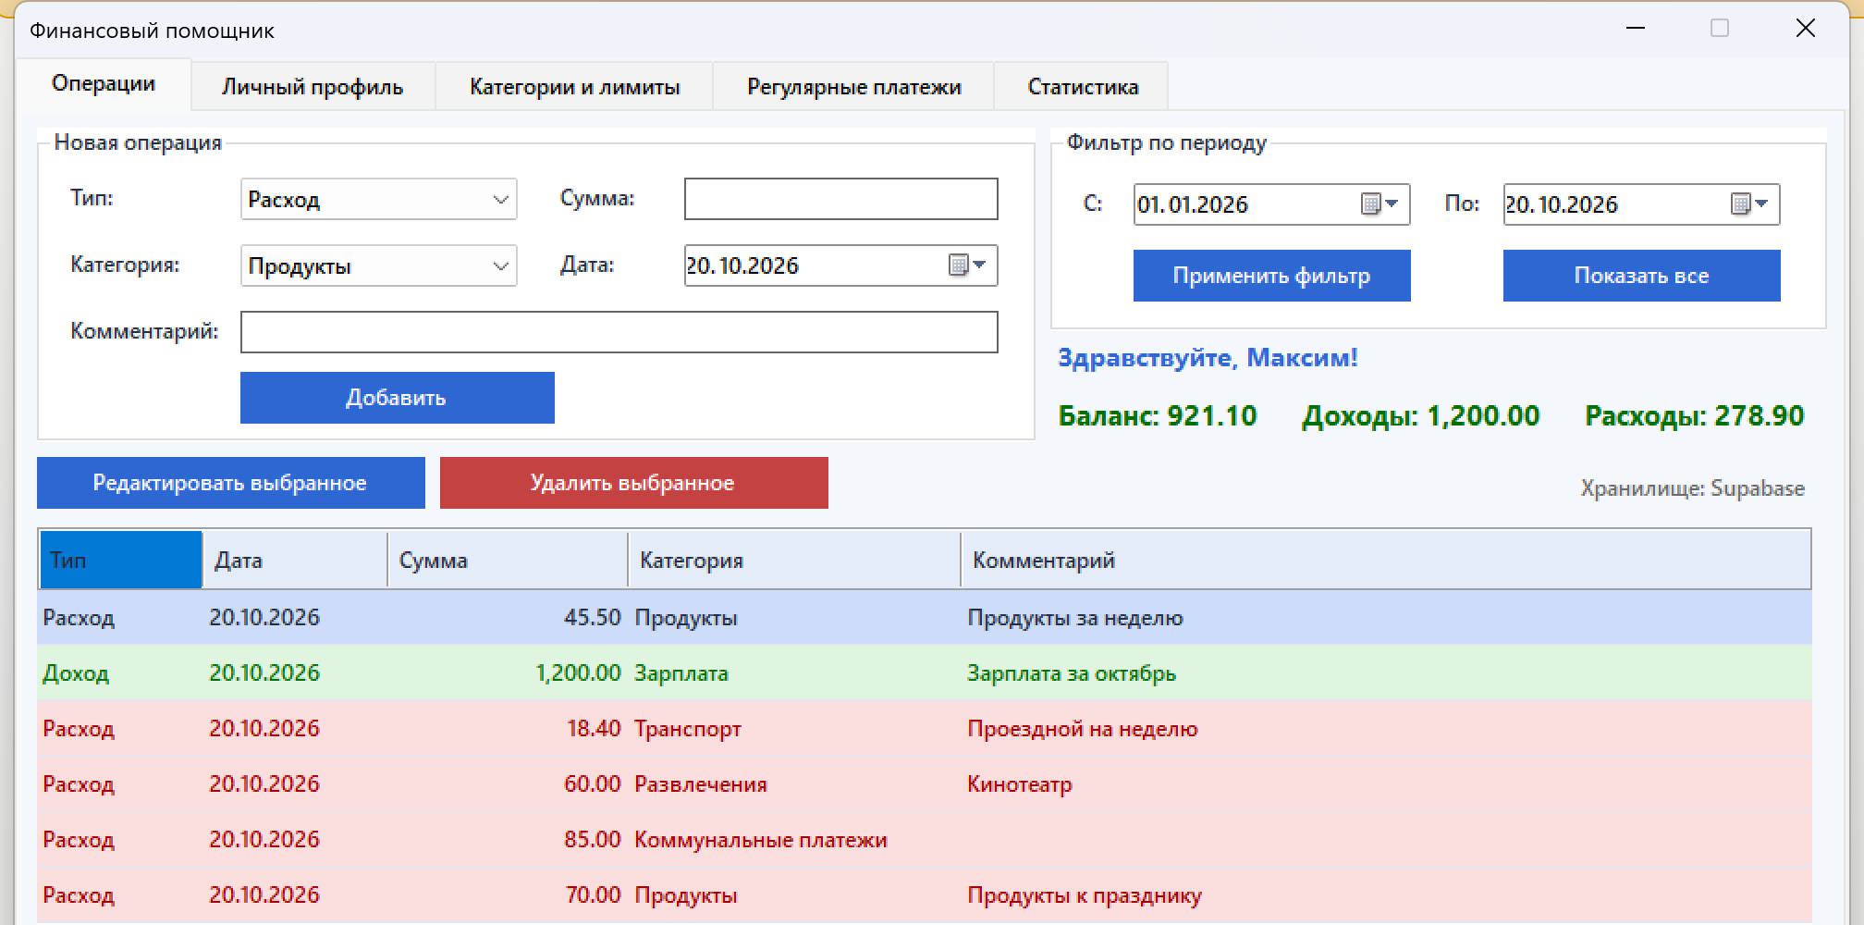
Рисунок 1 – Модуль «Операции»
Шаг 2. Применение методов
Метод 1. Use Case
1.1. Название прецедента: добавление операции.
1.2. Основной поток:
- Пользователь открывает вкладку «Операции».
- Пользователь выбирает тип операции («Доход» или «Расход»).
- Пользователь выбирает категорию из списка.
- Пользователь вводит сумму.
- Пользователь выбирает дату (по умолчанию установлена текущая дата).
- Пользователь вводит комментарий (необязательно).
- Пользователь нажимает кнопку «Добавить».
- Система проверяет, что сумма — положительное число, а категория выбрана.
- Для расхода система проверяет лимит категории (если он задан).
- Система добавляет операцию в таблицу, сохраняет данные в хранилище, пересчитывает «Баланс», «Доходы», «Расходы» и очищает поля «Сумма» и «Комментарий».
1.3. Альтернативные потоки:
А1 (шаг 9). Сумма расходов по категории вместе с новой операцией превышает лимит. Система показывает предупреждение «Превышение лимита» с лимитом, уже потраченной суммой и суммой с учётом новой операции. Если пользователь нажимает «Да», выполняется шаг 10. Если нажимает «Нет», операция не добавляется, форма остаётся заполненной.
А2 (шаг 2). Выбран тип «Доход». Лимит не проверяется (шаг 9 пропускается), строка в таблице выделяется зелёным цветом.
А3 (шаг 7). Пользователь выбирает строку в таблице и нажимает «Редактировать выбранное». Форма заполняется данными операции, кнопка «Добавить» меняет название на «Сохранить изменения». После нажатия система изменяет существующую операцию (при проверке лимита сама изменяемая операция в потраченной сумме не учитывается).
Е1 (шаг 8). Сумма пустая, не является числом или не больше нуля. Система выводит сообщение «Введите корректную положительную сумму.», операция не добавляется.
Е2 (шаг 8). Категория не выбрана. Система выводит сообщение «Выберите категорию.», операция не добавляется.
1.4. Условия начала и завершения:
Условия начала: приложение запущено, хранилище данных доступно, в справочнике есть хотя бы одна категория.
Условия завершения: операция добавлена в список и сохранена в хранилище; таблица и значения «Баланс», «Доходы», «Расходы» обновлены (баланс равен доходам минус расходы). При завершении по Е1, Е2 или А1 («Нет») список операций не изменяется.

Метод 2. Функциональная декомпозиция
2.1. Общая функция: учёт доходов и расходов пользователя (ведение списка операций).
2.2. Подфункции:
Подфункция | Входные данные | Условия выполнения | Ожидаемый результат
Ф1. Добавление операции | Тип, категория, сумма, дата, комментарий | Сумма — число больше 0 (разделитель «.» или «,»); категория выбрана | Операция добавлена в таблицу и сохранена; поля «Сумма» и «Комментарий» очищены
Ф2. Контроль лимита | Категория, сумма расхода, лимит категории, уже потраченная сумма | Тип «Расход»; для категории задан лимит | Если потрачено + сумма ≤ лимит, операция принимается без предупреждения; иначе выводится предупреждение и операция добавляется только после ответа «Да»
Ф3. Редактирование операции | Выбранная строка, новые значения полей | В таблице выбрана строка; значения прошли проверки Ф1 и Ф2 | Операция изменена на прежнем месте списка; если строка не выбрана, выводится сообщение «Выберите операцию в таблице.»
Ф4. Удаление операций | Одна или несколько выбранных строк | Выбрана хотя бы одна строка | Выбранные операции удалены, баланс пересчитан; если строки не выбраны, выводится сообщение «Выберите операцию (или несколько) для удаления.»
Ф5. Фильтр по периоду | Даты «С» и «По» | Нажата кнопка «Применить фильтр»; если «С» позже «По», даты меняются местами | В таблице только операции с датой от «С» до «По» включительно; операции не удаляются; «Показать все» снимает фильтр
Ф6. Расчёт баланса | Все операции списка | Выполняется после любого добавления, изменения и удаления | Выведены доходы, расходы и баланс = доходы − расходы; цвет зелёный при балансе ≥ 0, красный при балансе < 0
Ф7. Визуальное разграничение | Тип операции | Операция отображается в таблице | Доход выделен зелёным, расход — красным цветом
Ф8. Сохранение данных | Текущее состояние данных | Выполнено добавление, изменение или удаление | Данные записаны в хранилище и доступны после перезапуска

2.3. Для каждой подфункции: входные данные, условия выполнения и ожидаемый результат приведены в таблице выше.

Метод 3. Список «Система должна…»
ФТ-1. Система должна добавлять операцию в таблицу при нажатии кнопки «Добавить», если сумма больше нуля и выбрана категория.
ФТ-2. Система должна принимать в поле «Сумма» дробное число с разделителем «.» или «,».
ФТ-3. Система должна выводить сообщение «Введите корректную положительную сумму.» и не добавлять операцию, если сумма пустая, не является числом или не больше нуля.
ФТ-4. Система должна выводить сообщение «Выберите категорию.» и не добавлять операцию, если категория не выбрана.
ФТ-5. Система должна записывать в операцию дату, выбранную в поле «Дата»; при запуске в поле установлена текущая дата.
ФТ-6. Система должна выводить предупреждение «Превышение лимита» с лимитом, потраченной суммой и суммой с учётом новой операции, если сумма расходов по категории с новой операцией больше лимита категории.
ФТ-7. Система должна добавлять операцию, превышающую лимит, только после нажатия кнопки «Да» в предупреждении.
ФТ-8. Система должна пересчитывать «Баланс», «Доходы» и «Расходы» после каждого добавления, изменения и удаления операции.
ФТ-9. Система должна отображать баланс зелёным цветом при значении не меньше нуля и красным цветом при значении меньше нуля.
ФТ-10. Система должна выделять строки доходов зелёным цветом, строки расходов — красным цветом.
ФТ-11. Система должна удалять все выделенные в таблице операции при нажатии кнопки «Удалить выбранное».
ФТ-12. Система должна показывать в таблице после нажатия кнопки «Применить фильтр» только операции с датой от «С» до «По» включительно.
ФТ-13. Система должна сохранять данные в хранилище после каждого добавления, изменения и удаления операции.

- Выводы по работе

Вывод: в ходе лабораторной работы изучены свойства качественных функциональных требований и разработаны требования к модулю «Операции» приложения «Финансовый помощник» тремя способами: в виде прецедента (Use Case), функциональной декомпозиции и списка «Система должна…». Прецедент показывает последовательность действий и ветвления, декомпозиция — входные данные, условия и результат каждой функции, а список «Система должна…» даёт короткие проверяемые утверждения, из которых напрямую выводятся тест-кейсы. Методы дополняют друг друга, поэтому для полного описания функциональности их целесообразно сочетать.

- Ответы на контрольные вопросы

- Перечислите и опишите основные свойства качественных требований.
Завершённость — требование содержит всю необходимую информацию. Атомарность — требование описывает одну ситуацию и не делится на части без потери полноты. Непротиворечивость — требование не противоречит себе и другим требованиям. Недвусмысленность — формулировка допускает только одно объективное понимание. Выполнимость — требование реализуемо технологически и в рамках бюджета и сроков. Обязательность, нужность и актуальность — лишние и устаревшие требования исключаются. Прослеживаемость — требование можно связать с другими уровнями требований, тест-кейсами и архитектурными решениями. Модифицируемость — требование легко изменить, не нарушая остальных свойств. Проранжированность — требованию назначены важность, стабильность и срочность. Корректность и проверяемость — по требованию можно создать объективный тест-кейс, который однозначно покажет, что оно реализовано верно.
- Перечислите и опишите основные свойства наборов качественных требований.
Завершённость набора — в нём есть все требования, необходимые для достижения целей продукта. Непротиворечивость — требования набора не противоречат друг другу. Прослеживаемость — между требованиями разных уровней и связанными артефактами (тест-план, тест-кейсы, архитектура) есть понятные связи. Модифицируемость — нужную информацию в наборе легко найти, а изменение отдельного требования не нарушает остальные. Проранжированность — требования набора упорядочены по важности, стабильности и срочности.
- Перечислите и опишите типичные проблемы с требованиями.
Неполнота — пропущены условия, сценарии, значения, формулировки вида «текст придумаем позже». Противоречия — два требования несовместимы. Неоднозначность — расплывчатые слова («быстро», «удобно», «все», «нормальный»), жаргон и неочевидные сокращения. Нереализуемость — требование невозможно выполнить в рамках технологий, бюджета или сроков. Избыточность и неактуальность — лишние, дублирующие или устаревшие требования. Непроверяемость — нельзя объективно проверить выполнение. Неатомарность — в одном требовании смешано несколько. Неверные ссылки и отсутствие приоритетов.
- Какой программный модуль был выбран для выполнения лабораторной работы и по каким критериям определялась его граница?
Выбран модуль «Операции» приложения «Финансовый помощник». Граница определена по вкладке «Операции»: в неё входят все действия над списком операций (добавление, изменение, удаление, фильтр, баланс) и проверка лимита при добавлении расхода. Критерии: модуль завершён по смыслу, расположен на одном экране, его можно проверять отдельно от остальных вкладок и в нём достаточно функций для применения трёх методов. Профиль, регулярные платежи, статистика и управление категориями в модуль не вошли.
- Какие исходные данные были сформулированы перед началом составления требований и почему именно они являются минимально достаточными?
Сформулированы назначение модуля (в двух предложениях), его актёр (пользователь), состав данных операции (тип, категория, сумма, дата, комментарий), правила проверки суммы и категории и правило контроля лимита. Без этих данных нельзя однозначно описать входы и результаты функций, а оформление экрана и устройство хранилища на функциональные требования модуля не влияют.
- Какой из трёх методов (Use Case, функциональная декомпозиция, формат «Система должна…») оказался наиболее трудоёмким при заполнении и почему?
Наиболее трудоёмким оказался Use Case: нужно выстроить последовательность шагов, определить точки ветвления, отделить альтернативные потоки от исключений и описать условия начала и завершения. Декомпозиция и список «Система должна…» заполняются проще, так как каждый пункт описывается независимо.
- Какие сложности возникли при формировании альтернативных потоков в Use Case и как они были устранены?
Сложность состояла в том, чтобы определить, где поток ответвляется (проверка лимита на шаге 9, редактирование вместо добавления на шаге 7) и чем альтернативный поток отличается от исключения. Альтернативные потоки (А1–А3) ведут к успешному результату, исключения (Е1, Е2) — к отказу. Каждый поток привязан к номеру шага основного потока, а для А1 указан шаг, к которому происходит возврат.
- Как определялись входные данные, выходные данные и условия выполнения при функциональной декомпозиции?
Входные данные взяты из полей формы и выбранных строк таблицы. Результаты определялись по тому, что меняется на экране и в хранилище после действия (таблица, баланс, сообщения). Условия выполнения выявлены из проверок, которые делает приложение перед действием: сумма больше нуля, выбрана категория, выбрана строка таблицы, превышен ли лимит.
- Какие требования в формате «Система должна…» пришлось переформулировать из-за неоднозначности и в чём заключалась ошибка исходных формулировок?
Первоначальная формулировка «Система должна корректно обрабатывать сумму» неоднозначна: непонятно, что считается корректным. Она заменена тремя проверяемыми требованиями (ФТ-1–ФТ-3) с конкретными значениями и текстом сообщения. Формулировка «Система должна предупреждать о превышении лимита» уточнена: предупреждение выводится, когда сумма расходов с новой операцией строго больше лимита. Слова «быстро обновлять баланс» заменены на «после каждого добавления, изменения и удаления».
- Как обеспечивалась проверяемость каждого сформулированного требования?
Каждое требование содержит конкретное действие, условие и наблюдаемый результат (текст сообщения, цвет, значение на экране, появление строки в таблице). По каждому требованию можно составить один тест-кейс, например: ввести сумму 0 — получить сообщение «Введите корректную положительную сумму.»; при лимите 100 и потраченных 45,50 добавить расход 70 — получить предупреждение с суммой 115,50.
- Какие различия в уровне детализации требований были выявлены между тремя методами и как это повлияло на итоговый вывод?
Use Case описывает порядок действий и ветвления, но менее точно задаёт значения и условия. Функциональная декомпозиция структурирует требования по функциям и показывает входы, условия и результаты, но не показывает порядок действий. Список «Система должна…» наиболее детален, но не показывает связи между пунктами. Поэтому в выводе сделан акцент на сочетании методов.
- Какие выводы сделаны о применимости каждого метода в реальном проекте разработки ПО и на каких фактических результатах они основаны?
Use Case подходит для согласования сценариев с заказчиком и сценарного тестирования. Функциональная декомпозиция подходит для проектирования и распределения работ по функциям. Список «Система должна…» подходит для приёмки и тест-кейсов. Вывод основан на результатах работы: для одного модуля получены один прецедент с пятью ветвями, восемь подфункций и тринадцать требований, из которых непосредственно выводятся проверки.

